Headings:

Heading 1
Pellentesque nec turpis a risus faucibus congue eu eget nibh. Sed varius quam eu tincidunt fermentum. Curabitur laoreet vel nunc vitae lobortis. Maecenas accumsan sit amet elit non fringilla.

Heading 2
Mauris dictum sodales lectus, ut dictum sapien condimentum ut. Maecenas id tempus dolor. Quisque ante mauris, egestas sit amet justo eget, elementum mattis eros. Proin dictum egestas massa, in dapibus arcu porta eget.

Heading 3
Maecenas id tempus dolor. Quisque ante mauris, egestas sit amet justo eget, elementum mattis eros. Proin dictum egestas massa, in dapibus arcu porta eget. Mauris dictum sodales lectus, ut dictum sapien condimentum ut.

List Items:
- Maecenas id tempus dolor.
- Quisque ante mauris, egestas sit amet justo eget, elementum mattis eros.
- Proin dictum egestas massa, in dapibus arcu porta eget.
- Quisque felis odio, faucibus sit amet lectus vitae, ultricies dictum risus.
- Praesent id enim feugiat, eleifend nibh ac, tristique enim. In in volutpat nisl, non porttitor est.

Links:
https://www.palomar.edu
Palomar College Website

Tables:
Maecenas | Quisque | Mauris | Curabitur | Pellentesque

Color Usage:
- Contrast – foreground to background
- Meaning – this is an emphasized item

Images:

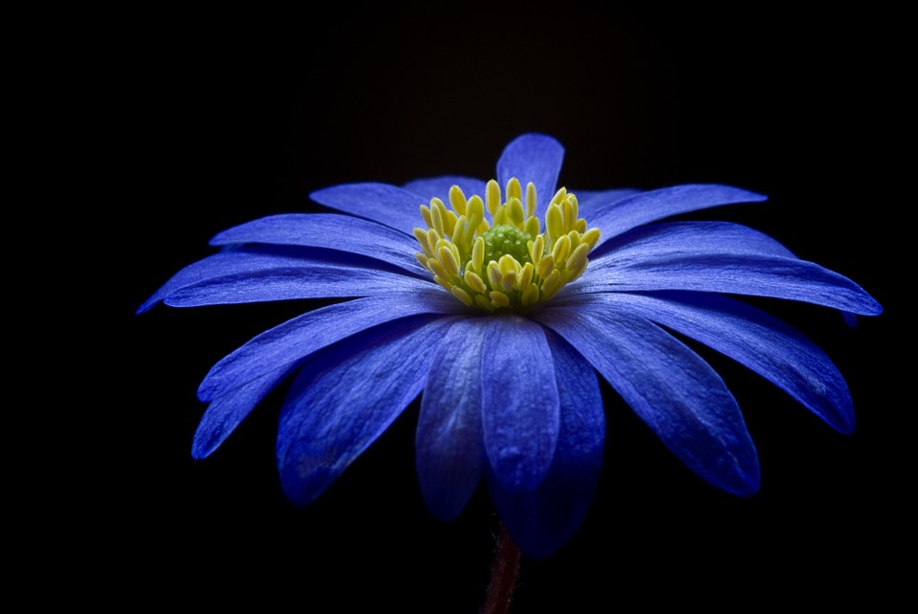
1: Is it purple or is it blue?

